COVID-19 ვაქცინით აცრილი მოსახლეობის რაოდენობა, 11.02.2021
ჯამში გაკეთებულია 152 270 255 დოზა SARS-CoV-2 აცრა. ვაქცინაცია დაწყებულია 75 ქვეყანაში. ბოლო დღეებში ვაქცინაცია დაიწყო დამატებით 2 ქვეყანაში. აღნიშნული ტემპით გაგრძელების შემთხვევაში, მოსახლეობის ორი დოზით ასაცრელად და კოლექტიური იმუნიტეტის მისაღწევად (75%) გათვლებით საჭიროა 5.5 წელი.
არსებული მონაცემებით, აშშ ლიდერობს აბსოლუტური ციფრებით ადმინისტრირებული დოზებით (46 004 726), მეორე ადგილზეა ჩინეთი (40 500 000) და მესამეზეა გაერთიანებული სამეფო (13 577 851). აშშ-ში ერთი დოზით უკვე იმაზე მეტი ადამიანია აცრილი, ვიდრე პანდემიის დაწყებიდან ტესტირებით გამოვლინდა. თუმცა ამ ტემპით თუ გაგრძელდა, ორი დოზით აცრისა და კოლექტიური იმუნიტეტის შესაქმნელად (75%) საჭიროა დაახლეობით 9 თვე.
მოსახლეობის მოცვის მიხედვით, სადაც დასრულებულია ორი დოზით აცრა, ლიდერობს ისრაელი (25.4%), მეორე ადგილზეა სეიშეილი (7%), მესამეზე აშშ (3.4%), მეოთხე დანია (2.6%) და მეხუთე მალტა (2.5%).
ისრაელი ასევე ლიდერობს გაკეთებული დოზებით მოსახლეობის მოცვის მიხედვით (65.68%) 5 944 284 ადამიანი, რაც მეტია ვიდრე აქვთ სეიშელსა (46.27%) 44 423 ადამიანი და გაერთიანებულ არაბთა ემირატებში (43.58%) 4 684 658 ადამიანი, 3-ჯერ მეტი ვიდრე გაერთიანებულ სამეფოში (20.22%) 13 577 851 ადამიანი, 5-ჯერ მეტი ვიდრე აშშ-ში (14.01%) 46 004 726 ადამიანი და ბაჰრეინში (14.35%) 212 940 ადამიანი.
ევროკავშირში ჯამში ამ დროს აცრილია 18 591 129 ადამიანი (4.18%), საიდანაც ორი დოზით აცრილია 1.3%.
ქვეყანა | აცრილი მოსახლეობის % | ორჯერადად აცრილი მოსახლეობის %
ისრაელი | 65.68 | 25.4
სეიშელი | 46.27 | 7
გაერთიანებული არაბთა ემირატები | 43.58 | -
გაერთიანებული სამეფო | 20.33 | 0.8
ბაჰრეინი | 14.35 | -
აშშ | 14.01 | 3.4
მალტა | 8.77 | 2.5
დანია | 6.12 | 2.6
რუმინეთი | 5 | 1.5
ისლანდია | 4.95 | 1.4
ესპანეთი | 4.8 | 1.9
სლოვენია | 4.74 | 2.1
პოლონეთი | 4.67 | 1.3
ლიეტუვა | 4.67 | 1.8
იტალია | 4.57 | 2
სლოვაკეთი | 4.44 | 0.8
ესტონეთი | 4.4 | 1.4
ნორვეგია | 4.28 | 0.9
საბერძნეთი | 4.28 | 1
ფინეთი | 4.24 | 1
გერმანია | 4.22 | 1.3
უნგრეთი | 4.16 | 1.2
ბელგია | 4.01 | 1
შვედეთი | 3.9 | 0.8
საფრანგეთი | 3.64 | 0.6
ჩეხეთი | 3.59 | 1.1
ავსტრია | 3.54 | 1
ხორვატია | 3.52 | 1
თურქეთი | 3.38 | -
კანადა | 3.06 | 0.6
ლუქსემბურგი | 3.04 | 0.7
ჩინეთი | 2.89 | -
ნიდერლანდები | 2.67 | -
ლატვია | 1.71 | 0.8
საუდის არაბეთი | 1.3 | -
ბულგარეთი | 0.9 | 0.3
მექსიკა | 0.57 | 0.1
რუსეთი | 0.55 | -
ინდოეთი | 0.48 | -
ალბანეთი | 0.04 | -

აცრა დაწყებულია:
მალდივი, 20 161 ადამიანი, 5.42%; კიპრი, 32 837 ადამიანი, 3.75%; შრი ლანკა 161 773 ადამიანი, 0.74%; ნეპალი 158 487 ადამიანი, 0.56%; პანამა 12 441 ადამიანი, 0.29%; ეგვიპტე, 1 315 ადამიანი, 0%; გვინეა 55 ადამიანი, 0%; ბანგლადეში 526 ადამიანი, 0%.
აზერბაიჯანმა მიიღო 848 000 დოზა ვაქცინა და აცრები დაიწყო 18 იანვარს, ჩინური CoronaVac-ით. ჯამში ქვეყანა ელოდება 4 მილიონ დოზა CoronaVac-ს და ასევე გარკვეულ 506 500 AstraZeneca-ს COVAX პლატფორმიდან. 6 თებერვლისთვის პირველი დოზით აცრილია 65 000 ადამიანი, საიდანაც უმეტესობა სამედიცინო მუშაკია. 8 თებერვლიდან დაიწყო მეორე პრიორიტეტული ჯგუფის - 65 წლის და მეტი ხანდაზმულების აცრა. მათთვის აცრაზე რეგისტრაცია უკვე შესაძლებელია ან ონლაინ ჯავშანით, ან სატელეფონო რეზერვაციით - პოლიკლინიკაში.
აზერბაიჯანთან ერთად ასევე უკრაინა მიიღებს რუსულ-ბრიტანული წარმოების Sputkik V-სა და AstraZeneca-ს, კვლევის ფარგლებში. ასევე, ევროკომისია დაპირებულია ვაქცინების მიწოდებას უკრაინისთვის. ამ ეტაპზე გეგმაშია 8 მლნ მიღება COVAX-იდან, 5 მლნ-მდე CoronaVac და 12 მლნ AZstraZeneca და Novavax. ოფიციალური უკრაინის კონტროლირებად ტერიტორიაზე აცრები არ დაწყებულა.

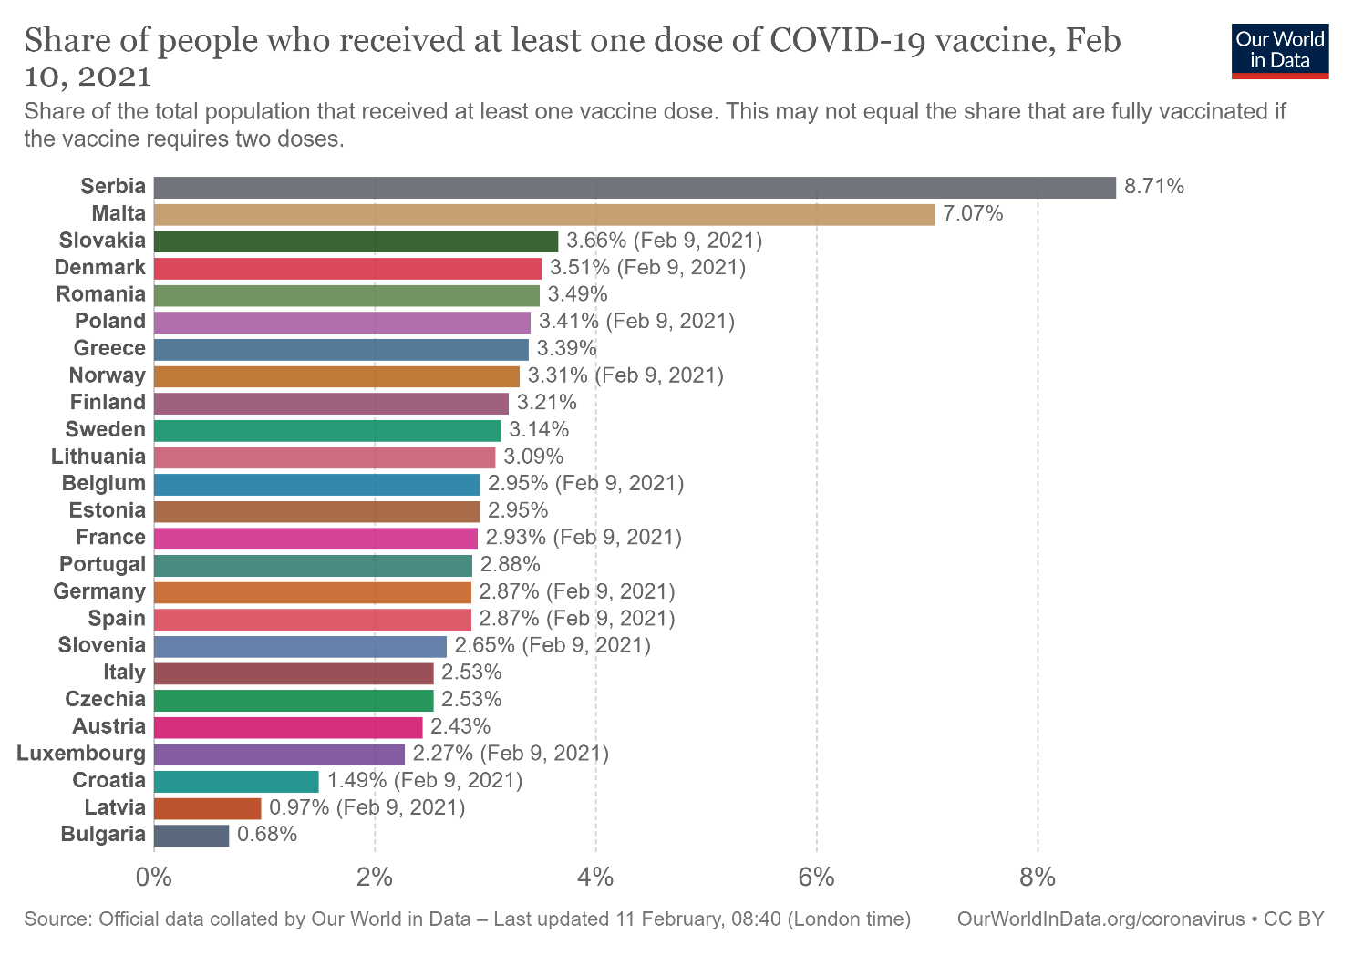
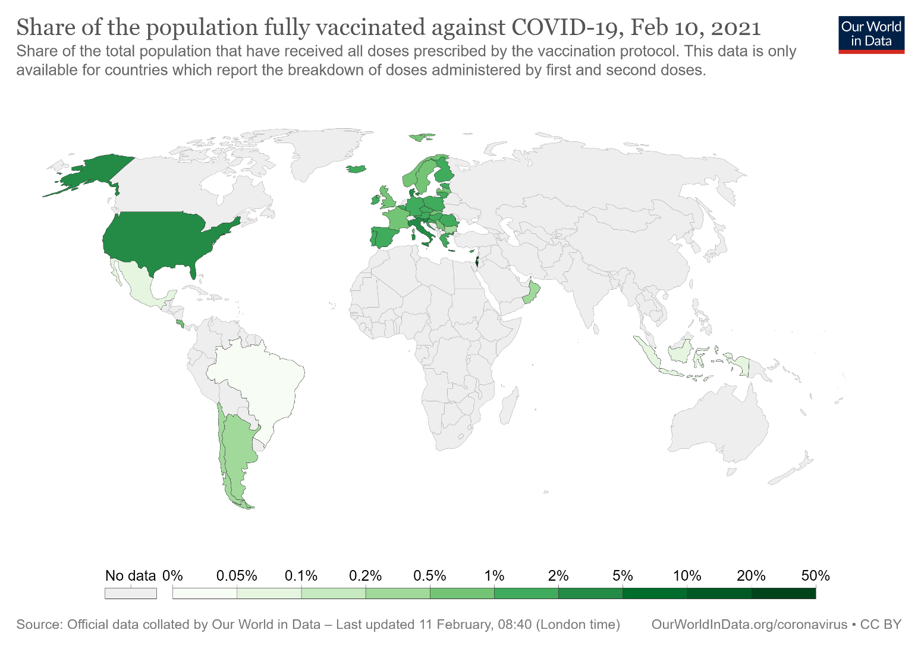
კანდიდატი და ავტორიზებული ვაქცინები, 11.02.2021
3 ფაზის კვლევა (ფართომასშტაბიანი ეფექტურობის და უსაფრთხოების კვლევა) | 20
2 ფაზის კვლევა (უსაფრთხოების კვლევა) (უსაფრთხოებისა და დოზირების კვლევა) | 27 (+1)
1 ფაზის კვლევა | 37 (+2)
ავტორიზებული (ნებადართულია სრულად ფართო მოხმარებისთვის) | 4
შეზღუდული (ადრეული) გამოყენება | 6
აკრძალული (კვლევების შემდგომ) | 4

დაწინაურებული ვაქცინები
დასახელება | მოქმედება | ფაზა | კვლევაში ჩართულთა N | სტატუსი
Pfizer-BioNTech | mRNA | 2/3 | 44 000 | აღიარებულია კანადაში, საუდის არაბეთში, ბაჰრეინში, შვეიცარიაში და ზოგ სხვა ქვეყანაში;  გადაუდებელი გამოყენება აშშ, ევროკავშირსა და სხვა ქვეყნებში
Moderna | mRNA | 3 | 30 000 | აღიარებულია კანადასა და შვეიცარიაში;  გადაუდებელი გამოყენება აშშ, გაერთიანებული სამეფო, ევროკავშირი, ისრაელსა და სხვა ქვეყნებში
Gamaleya | Ad26, Ad5 | 3 | 40 000 | ადრეული გამოყენება რუსეთში;  გადაუდებელი გამოყენება ბელარუსსა და ზოგ სხვა ქვეყანაში
Oxford-AstraZeneca | ChAdOx1 | 2/3 | 65 000 | გადაუდებელი გამოყენება ბრიტანეთში, ევროკავშირში, ინდოეთში და ზოგ სხვა ქვეყანაში
CanSino Biologics | Ad5 | 3 | 40 000 | შეზღუდული გამოყენება ჩინეთში
Johnson & Johnson | Ad26 | 3 | 70 000
Vector Institute | პროტეინი | 3 |  | ადრეული გამოყენება რუსეთში
Novavax | პროტეინი | 3 | 45 000
Sinopharm | ინაქტივირებული | 3 | 50 000 | აღიარებულია ჩინეთში, გაერთანებულ არაბთა ემირატებში, ბაჰრეინში;  გადაუდებელი გამოყენება უნგრეთში, ეგვიპტესა და იორდანიაში
Sinovac Biotech | ინაქტივირებული | 3 | 26 000 | აღიარებულია ჩინეთში, გადაუდებელი გამოყენება ბრაზილიაში, ინდონეზიაში და სხვა ქვეყნებში
Sinopharm-Wuhan | ინაქტივირებული | 3 |  | შეზღუდული გამოყენება ჩინეთში და გაერთანებულ არაბთა ემირატებში
Covaxin - Bharat Biotech | ინაქტივირებული | 3 |  | გადაუდებელი გამოყენება ინდოეთში

თებერვლის თაიმლაინი:
10 თებერვალი - იტალიური ვაქცინები Takis და Rottapharm დაიწყო კვლევის I ფაზა;
8 თებერვალი - სამხრეთ კორეის SK Bioscience გადავიდა კვლევის ½ ფაზაში;
7 თებერვალი - ირანის მეორე ვაქცინამ დაიწყო კვლევის I ფაზა;
6 თებერვალი - ჩინეთმა მიანიჭა Sinovac-ს პირობითი ავტორიზაცია;
ნიუ-იორკის მკვლევარების მიერ შემუშვებული ვაქცინა COVAXX გადავიდა კვლევის 2 ფაზაში
3 თებერვალი - Vaxart-ს (სან ფრანცისკოს მკვლევარების მიერ შემუშავებული ორალური ვაქცინა) ბოლო ანგარიშგებით აქვს ანტისხეულების გამომუშავების კუთხით დაბალი რეაგირება;
მექსიკამ რუსულ Sputnik V მისცა ავტორიზაცია
თებერვალი 2 - Sputnik V ეფექტურობამ 91.6% შეადგინა;
კუბური ვაქცინა Abdala გადავიდა კვლევის 2 ფაზაში

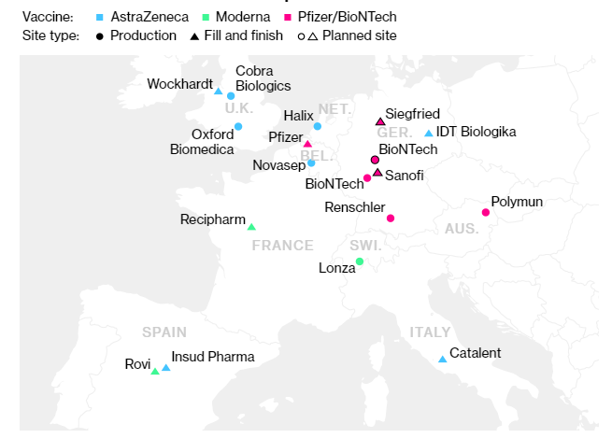
ფიგურა 2 ევროკავშირის ტერიტორიაზე ვაქცინის წარმოება

ირანმა სამშაბათს დაიწყო ვაქცინაცია რუსული Sputnik V-ით. პრეზიდენტის განკარგულებით, პირველ რიგში მოხდება სამედიცინო პერსონალის აცრა.

აცრების შედეგად ისრაელში 60 წლის და მეტი ასაკის მოსახლეობაში ინციდენტობა შემცირებულია 41%-ით იანვრიდან თებერვლის პერიოდამდე, საიდანაც აღსანიშნავია 31%-იანი ჰოსპიტალიზაციის რაოდენობის ვარდნა.

ვაქცინაციის საერთაშორისო სერთიფიკატის გამოყენება ზოგიერთი დაავადების მიმართებაში არის უკვე დამკვიდრებული პრაქტიკა (მაგ.: ყვითელი ცხელება). გარკვეულმა ქვეყნებმა დაიწყეს მსგავსი შესაძლებლობის განხილვა COVID-თან მიმართებაში. ევროკავშირი განიხილავს უნივერსალურ სისტემას წევრი ქვეყნებისთვის. ასევე, ისლანდიამ უკვე შექმნა მსგავსი სერტიფიკატი იანვარში, პოლონეთი იყენებს QR კოდს ვაქცინაციის სტატუსის დასადასტურებლად. დანია და შვედეთი ივნისიდან შემოიღებენ ამეთ სერტიფიკატს, ხოლო გაერთიანებული სამეფო ამუშავებს ე.წ. ვაქცინაციის პასპორტს. ამ მიმართულებით მუშაობენ ესპანეთი, კიპრი და ესტონეთი (ამ საკითხზე მუშაობს ჯანმო-სთან ერთად), ხოლო პოლონეთმა იანვარში შეადგინა კოვიდ-პასპორტის მოთხოვნა.

ჯანმო, განსხვავებით არსებული მოსაზრებებისა, რეკომენდაციას უწევს AstraZeneca-ს ვაქცინის ყველა ასაკობრივ ჯგუფში გამოყენებას, 18 წლის ზევით. Strategic Advisory Group of Experts (Sage) რეკომენდაციაში ასევე მითითებულია, რომ სასურველია დოზებს შორის შუალედი გაიზარდოს 8-12 კვირამდე, ეფექტურობის გასაუმჯობესებლად.

AstraZeneca გერმანიაში აშენებს ახალ მწარმოებელ ქარხანას. მშენებლობის პერიოდიდან, პარტნიორი იქნება IDT Biologika, რათა გაიზარდოს ევროკავშირზე მიწოდების სიჩქარე.

https://www.bloomberg.com/graphics/covid-vaccine-tracker-global-distribution/
https://eurasianet.org/azerbaijan-starts-mass-covid-19-vaccinations
https://www.euronews.com/2021/02/08/covid-19-ukraine-set-to-launch-coronavirus-vaccination-programme
https://www.nytimes.com/interactive/2020/science/coronavirus-vaccine-tracker.html
https://www.aljazeera.com/news/2021/2/9/iran-starts-covid-vaccinations-with-sputnik-v
https://www.nature.com/articles/d41586-021-00316-4
https://www.who.int/ihr/ports_airports/icvp/en/
https://www.forbes.com/sites/suzannerowankelleher/2021/02/05/these-european-countries-are-launching-vaccine-passports/?sh=4bfc4e7d77a5
https://www.bloomberg.com/news/articles/2021-02-10/astrazeneca-vaccine-recommended-for-all-adults-by-who-panel?utm_content=business&cmpid=socialflow-twitter-business&utm_medium=social&utm_campaign=socialflow-organic&utm_source=twitter
https://www.theguardian.com/world/2021/feb/10/who-backs-use-of-oxfordastrazeneca-covid-vaccine-for-adults-of-all-ages
https://www.theguardian.com/business/2021/feb/10/astrazeneca-to-build-new-covid-19-vaccine-facility-in-germany

